Минобрнауки России
Федеральное государственное бюджетное образовательное учреждение высшего образования
«Волгоградский государственный технический университет»

Факультет Электроники и вычислительной техники
Направление (специальность) Информатика и вычислительная техника
Кафедра Системы автоматизированного проектирования и поискового
конструирования
Дисциплина Базы данных

Утверждаю
Зав. кафедрой____________________
«_____» _________________20 ___ г.

Задание

на курсовую работу (проект)

Студент Авдеев Илья Александрович
Группа ИВТ-263
1. Тема: Проектирование и разработка базы данных магазина музыкальных инструментов и приложения для взаимодействия с ней
Утверждена приказом от «_____» ______________ 20___ г. № _________
2. Срок представления работы (проекта) к защите «___»_______________2021 г.
3. Содержание расчетно-пояснительной записки: __________________________

________________________________________________________________________________________________________________________________________________________________________________________________________________________________________________________________________________________________________________________________________________________________________________________________________________________________________________________________________________________________
4. Перечень графического материала: ____________________________________
________________________________________________________________________________________________________________________________________
5. Дата выдачи задания «_____» ____________________20 ___ г.
Руководитель работы (проекта)_______________________ Соколов А.А.
подпись, дата инициалы и фамилия
Задание принял к исполнению  Авдеев И.А.
подпись, дата инициалы и фамилия
Минобрнауки России
Федеральное государственное бюджетное образовательное учреждение высшего образования
«Волгоградский государственный технический университет»

Факультет Электроники и вычислительной техники
Кафедра Системы автоматизированного проектирования и поискового
конструирования

ПОЯСНИТЕЛЬНАЯ ЗАПИСКА
к курсовой работе (проекту)

по дисциплине Базы данных
на тему Проектирование и разработка базы данных магазина музыкальных инструментов и приложения для взаимодействия с ней

Студент Авдеев Илья Александрович
Группа ИВТ-263

Руководитель работы (проекта) ________________________ Соколов А.А.
(подпись и дата подписания) (инициалы и фамилия)

Члены комиссии:
_____________________ ____________________________
(подпись и дата подписания) (инициалы и фамилия)
_____________________ ____________________________
(подпись и дата подписания) (инициалы и фамилия)
_____________________ ____________________________
(подпись и дата подписания) (инициалы и фамилия)

Нормоконтролер ______________________________ _____________________________
(подпись, дата подписания) (инициалы и фамилия)

Волгоград 2021 г.

Постановка задачи: 3
ER-диаграмма: 4
Реляционная модель: 5
Физическое проектирование базы данных 8
Реализация SQL-запросов базы данных 8
Индексы, хранимые процедуры, представления 17
Взаимодействие с БД из приложения 26
Заключение 29
Вывод 29
Список литературы 30

Постановка задачи:
Выбрать предметную область, составить список сущностей (минимум 10),
их атрибутов, определить их типы данных и возможные ограничения,
составить список связей(отношений) и построить ER диаграмму.

Предметная область: музыкальный магазин

- Описание предметной области
- Музыкальный магазин имеет адрес и содержит товары
- Товары производятся определенным производителем
- Товар может быть аксессуаром, комплектом, музыкальным инструментом или музыкальным курсом
- У товара есть название, цена, модель
- Музыкальный инструмент имеет тип
- Тип состоит из названия, а также показывает, является ли инструмент электронным или нет
- Типу принадлежит вид
- Вид подходит к некоторым аксессуарам

- Описать функциональные требования к программе
  - транзакционные
- Добавить товар в заказ
- Изменить цену товара
- Оформить заказ
- Оформить возврат
  - оперативные
- Показать текущую цену товара
- Показать наличие товара
- Показать историю покупок клиента
  - аналитические
- Показать среднюю цену
- Показать сумму заказа
- Показать зарплату сотрудника
  - плановые
- ER-диаграмма
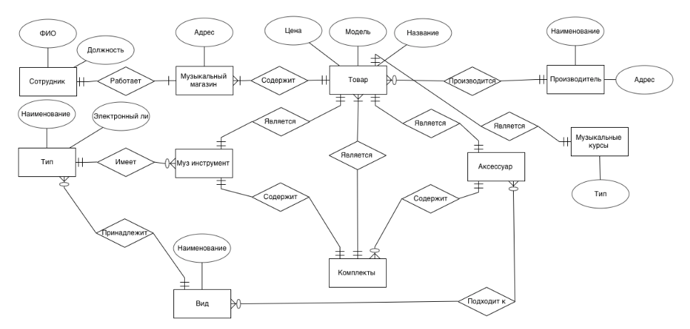
ER-диаграмма

Реляционная схема:
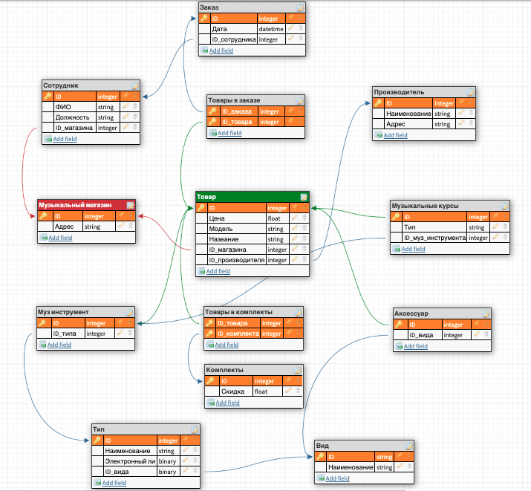
Реляционная схема

Таблица 1 - Производитель
ID | 1 | 2 | 3
Наименование | Fender | Ibanez | Gibson
Адрес | Китай | Япония | Корея

Таблица 2 - Музыкальные курсы
ID | 4 | 5 | 6
Тип | Вокал | Акустическая гитара | Барабаны
ID_муз_инструмента | Null | 16 | 17

Таблица 3 - Вид
ID | 10 | 11 | 12
Наименование | Гитары | Ударные | Звуковое оборудование

Таблица 4 - Тип
ID | 13 | 14 | 15 | 111
Наименование | Акустические гитары | Акустические барабаны | Колонки | Электронные барабаны
Электронный ли | нет | нет | да | да
ID_вида | 10 | 11 | 12 | 11

Таблица 5 - Музыкальный инструмент
ID | 16 | 17 | 18 | 112
ID_типа | 13 | 14 | 15 | 111

Таблица 6 - Аксессуар
ID | 19 | 20 | 21 | 113
ID_вида | 10 | 11 | 12 | 11

Таблица 7 - Музыкальный магазин
ID | 22 | 23 | 24
Адрес | г. Волгоград, ул. Ленина 21 | г. Моска, ул. Мира 15 | г. Сочи, ул. Вторая 5

Таблица 12 - Товары в заказе
ID_заказа | 31 | 32 | 33 | 114 | 114
ID_товара | 27 | 25 | 26 | 111 | 113

Таблица 13 - Заказ
ID | 31 | 32 | 33
Дата | 07.11.2018 | 09.12.2020 | 03.04.2011
ID_сотрудника | 28 | 29 | 30

Таблица 14 - Товар: Электронные барабаны
ID | 111 | 113
Цена | 500000 | 1000
Модель | Live sound-3000 | StickDR-500
Название | Электронные барабаны для студии | Палочки для барабанов
ID_магазина | 22 | 24
ID_производителся | 3 | 1

Таблица 15 - Заказ: барабаны и палочки
ID | 114
Дата | 25.03.2021
ID_сотрудника | 30

Таблица 8 - Товар
ID | 16 | 17 | 18 | 19 | 20 | 21 | 7 | 8 | 8
Цена | 10500 | 250000 | 70000 | 50 | 15000 | 150 | 20000 | 10000 | 5000
Модель | F310 | Gretsch Drums | B115D | 0.55mm | DrumT-150 | Jeck-jeck | Start setup Guitar | Start setup Drum | Home music-2000
Название | Акустическая гитара | Акустические барабаны | Активные акус. системы | Медиатор | Тарелка для барабанов | Кабель для колонок | Гитара и медиатор | Барабаны и запасная тарелка | Колонкаи кабель
ID_магазина | 22 | 23 | 24 | 24 | 22 | 23 | 22 | 24 | 23
ID_производителся | 1 | 2 | 3 | 3 | 2 | 1 | 2 | 2 | 3

Таблица 9 - Товары в комплекте
ID_товара | 16 | 19 | 17
ID_комплекта | 7 | 7 | 9

Таблица 10 - Комплекты
ID | 7 | 8 | 9
Скидка | 10% | 15% | 50%

Таблица 11 - Сотрудник
ID | 28 | 29 | 30
ФИО | Иванов И. И. | Сидоров П. А. | Пирожков С. С.
Должность | Кассир | Консультант | Настройщик
ID_магазина | 22 | 23 | 24

Реализация собственной БД
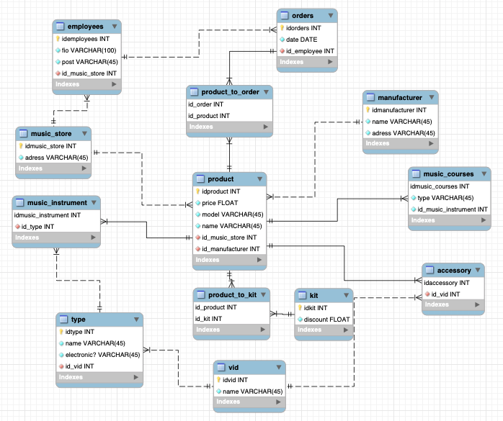

Реализация SQL-запросов базы данных

USE lab3;

#1
#добавление товара в заказ
INSERT product_to_order(id_order, id_product)
VALUES (1, 1);

INSERT product_to_order(id_order, id_product)
VALUES (2, 1);

INSERT orders( date, id_employee)
VALUES ('2021-06-01', 20);

INSERT product_to_order(id_order, id_product)
VALUES (3, 4);

INSERT product_to_order(id_order, id_product)
VALUES (3, 5);

#изменение цены товара
UPDATE product set price = 5000 where idproduct = 11;

UPDATE product set price = 20000 where idproduct = 1;

UPDATE product set price = 1000 where idproduct = 3;

UPDATE product set price = 3000 where idproduct = 10;

UPDATE product set price = 15000 where idproduct = 2;

#оформление заказа
INSERT orders(idorders, date, id_employee)
VALUES (8, '2021-03-01', 19);

INSERT orders(idorders, date, id_employee)
VALUES (4, '2014-02-14', 13);

INSERT orders(idorders, date, id_employee)
VALUES (5, '2021-01-01', 14);

INSERT orders(idorders, date, id_employee)
VALUES (6, '2021-02-10', 15);

INSERT orders(idorders, date, id_employee)
VALUES (7, '2021-04-22', 16);

#показ текущей цены товара
select price from lab3.product where idproduct = 1;

select price from lab3.product where idproduct = 2;

select price from lab3.product where idproduct = 3;

select price from lab3.product where idproduct = 4;

select price from lab3.product where idproduct = 10;

#2 UPDATE в разных таблицах, с WHERE
UPDATE product set price = 15000 where idproduct = 5;

UPDATE employees set fio = 'Бибиков А.Н.' where idemployees = 13;

UPDATE product set model = 'F310 super' where idproduct = 1;

UPDATE music_store set adress = 'Михайловка' where idmusic_store = 1;

UPDATE music_courses set type = '20ти дневный курс' where idmusic_courses = 11;

#3 DELETE в разных таблицах, с WHERE
DELETE from music_store where idmusic_store = 10;

DELETE from orders where idorders = 8;

INSERT manufacturer(idmanufacturer, name, adress)
VALUES (11, 'test', 'test region');
DELETE from manufacturer where idmanufacturer = 11;

DELETE from employees where idemployees = 18;

INSERT music_courses(idmusic_courses, type, id_music_instrument)
VALUES (12, 'test', 6);
DELETE from music_courses where idmusic_courses = 12;

#4 SELECT, DISTINCT, WHERE, AND/OR/NOT, IN, BETWEEN, различная работа с датами и числами, преобразование данных, IS NULL, AS
select fio from employees where idemployees = 11;

select type from music_courses where idmusic_courses = 11;

select price from lab3.product where idproduct = 3;

select distinct id_music_store from employees;

select distinct post from employees;

select distinct id_kit from product_to_kit;

select distinct date from orders;

select *from employees where post = 'Продавец' or post = 'Кассир';

select *from product where name = 'Электрогитара' or name = 'Акустическая гитара';

select *from employees where post = 'Продавец' and id_music_store = 5;

select *from product where id_music_store = 1 and price<30000;

select *from music_store where adress in ('Волгоград', 'Москва', 'Михайловка');

select *from product where id_music_store in (1, 2, 3);

select *from music_store where adress not in ('Волгоград', 'Москва', 'Михайловка');

select *from product where id_music_store not in (5, 3, 8);

select *from product where price between 1000 and 30000;

select *from employees where id_music_store between 1 and 5;

select *from orders where date between '2013-01-01' and '2021-06-01';

select *from product where price<10000 and name is not null;

#5 LIKE
select *from music_courses where type like '%20%';

select *from product where name like '%гитара%';

select *from employees where idemployees like '1_';

select *from product where name like 'Электро%';

select *from employees where fio like 'Б%';

#6 SELECT INTO или INSERT SELECT
CREATE TABLE orders_copy (
idorders INT NOT NULL AUTO_INCREMENT PRIMARY KEY,
date date NOT NULL,
id_employee INT NOT NULL
);

insert INTO orders_copy (idorders, date, id_employee) select idorders, date, id_employee from orders;

CREATE TABLE music_store_copy (
idmusic_store INT NOT NULL AUTO_INCREMENT PRIMARY KEY,
adress varchar(30) not null
);

insert into music_store_copy values(idmusic_store, adress);

delete from music_store_copy where idmusic_store = 1;

insert INTO music_store_copy (idmusic_store, adress) select idmusic_store, adress from music_store where adress = 'Сочи' or adress = 'Михайловка';

#7 JOIN: INNER, OUTER (LEFT, RIGHT, FULL), CROSS, NATURAL
select *from accessory join vid on accessory.id_vid = vid.idvid;

select idaccessory, name from accessory join vid on accessory.id_vid = vid.idvid;

select *from type join vid on type.id_vid = vid.idvid;

select *from music_instrument join type on music_instrument.id_type = type.idtype;

select *from music_courses join music_instrument on music_courses.id_music_instrument = music_instrument.idmusic_instrument;

select *from music_instrument join type on music_instrument.id_type = type.idtype;

select *from employees join music_store on employees.id_music_store = music_store.idmusic_store;

select *from orders join employees on orders.id_employee = employees.idemployees;

select *from accessory right join vid on accessory.id_vid = vid.idvid;

select *from type right join vid on type.id_vid = vid.idvid;

select *from music_instrument right join type on music_instrument.id_type = type.idtype;

select *from music_courses right join music_instrument on music_courses.id_music_instrument = music_instrument.idmusic_instrument;

select *from music_instrument right join type on music_instrument.id_type = type.idtype;

select *from employees right join music_store on employees.id_music_store = music_store.idmusic_store;

select *from orders right join employees on orders.id_employee = employees.idemployees;

select *from employees full join music_store;

select *from product cross join music_store;

select *from accessory cross join vid;

select *from music_instrument natural join type;

select *from employees natural join music_store;

select
*from manufacturer
left join product on manufacturer.idmanufacturer = product.id_manufacturer;

select
*from music_store
left join product on music_store.idmusic_store = product.id_music_store;

#8 GROUP BY (некоторые с HAVING), с LIMIT, ORDER BY (ASC|DESC) вместе с COUNT, MAX, MIN, SUM, AVG
select music_store.adress, COUNT(*) AS count
from product
join music_store on product.id_music_store = music_store.idmusic_store
group by id_music_store; -- !!!!join + left

select music_store.adress, COUNT(*) AS count
from product
join music_store on product.id_music_store = music_store.idmusic_store
group by id_music_store
having count>1;

select id_music_store, sum(price) as sum
from product
group by id_music_store;

select music_store.adress, sum(price) as sum
from product
join music_store on product.id_music_store = music_store.idmusic_store
group by id_music_store
limit 5;

select music_store.adress, max(price) as max
from product
join music_store on product.id_music_store = music_store.idmusic_store
group by id_music_store
limit 3;

select music_store.adress, min(price) as min
from product
join music_store on product.id_music_store = music_store.idmusic_store
group by id_music_store
limit 3;

select music_store.adress, avg(price) as avg
from product
join music_store on product.id_music_store = music_store.idmusic_store
group by id_music_store;

select price, idproduct from product order by price;

select *from vid order by name;

select *from vid order by name desc;

select *from music_store order by adress;

select price, id_music_store from product order by price desc;

select price, name from product order by price;

select id_manufacturer, COUNT(*) AS count
from product
group by id_manufacturer;

select id_manufacturer, sum(price) as sum
from product
group by id_manufacturer;

select id_manufacturer, max(price) as sum
from product
group by id_manufacturer;

#9 UNION, EXCEPT, INTERSECT
select adress
from manufacturer
union
select adress
from music_store;

#10 SELECT с ALL, ANY, EXISTS
select price from product where price>all(select id_music_store from product);

select id_music_store from product where id_music_store=any(select id_manufacturer from product);

select price from product where price>exists(select id_manufacturer from product);

#11 GROUP_CONCAT
SELECT GROUP_CONCAT(fio) FROM employees;

SELECT GROUP_CONCAT(name SEPARATOR ' + ') as 'Наименования' FROM type;

SELECT GROUP_CONCAT(price SEPARATOR ' + ') as 'Цены' FROM product;

#12 Сложные запросы
select p.price, p.model, p.name, m.adress as 'Адрес магазина', mn.name, mn.adress as 'Адрес производителя'
from product p
join music_store m on p.id_music_store=m.idmusic_store
join manufacturer mn on p.id_manufacturer=mn.idmanufacturer
order by p.price;
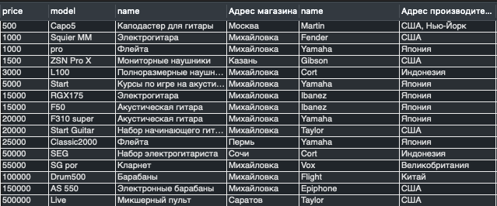

select o.idorders, o.date, o.id_employee, e.fio, e.post, e.id_music_store, m.adress
from orders o
join employees e on o.id_employee=e.idemployees
join music_store m on e.id_music_store=m.idmusic_store
order by o.idorders
limit 5;
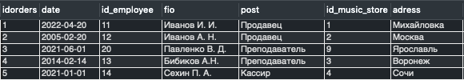

select p.idproduct, p.model, t.name, `t`.`electronic?`, v.name
from product p
join type t on p.idproduct=t.idtype
join vid v on t.id_vid=v.idvid
where p.price>5000
order by p.idproduct;
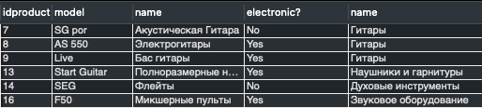

select p.price, p.model, p.name, ptk.id_product, ptk.id_kit, k.discount
from product_to_kit ptk
join product p on ptk.id_product=p.idproduct
join kit k on ptk.id_kit=k.idkit
order by k.discount;
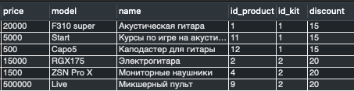

select o.idorders, o.date, p.price, p.model, p.name, ms.adress, mn.name, mn.adress
from orders o
join product_to_order pto on o.idorders=pto.id_order
join product p on pto.id_product=p.idproduct
join music_store ms on p.id_music_store=ms.idmusic_store
join manufacturer mn on p.id_manufacturer=mn.idmanufacturer
order by o.idorders;
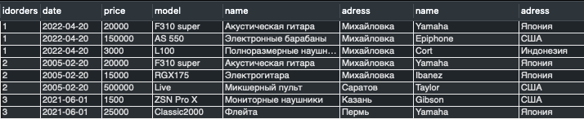

Модификация:
#1) для сотрудника по фио за период с 5 по 10 вывести сумму, на которую он оформил
select e.fio, sum(p.price)
from employees e
join orders o on e.idemployees=o.id_employee
join product_to_order pto on o.idorders=pto.id_order
join product p on pto.id_product=p.idproduct
where o.date between '2013-01-01' and '2022-06-01'
group by e.fio;
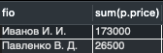
#2) для магазина топ 5 по количеству инструментов для каждого типа
select t.name, count(t.name) as count
from music_store ms
join product p on ms.idmusic_store=p.id_music_store
join music_instrument mi on p.idproduct=mi.idmusic_instrument
join type t on mi.id_type=t.idtype
where ms.idmusic_store=1
group by t.name
limit 5;
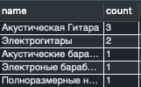
#3) вывести все аксессуары для конкретного музыкального инструмента
select mi.idmusic_instrument, p.name, p.model, mi.id_type, t.name, t.`electronic?`, t.id_vid, v.name, a.idaccessory, pr.name as name_accessory
from music_instrument mi
join product p on mi.idmusic_instrument=p.idproduct
join type t on mi.id_type=t.idtype
join vid v on t.id_vid=v.idvid
join accessory a on v.idvid=a.id_vid
join product pr on a.idaccessory=pr.idproduct
where mi.idmusic_instrument = 1;

Индексы, хранимые процедуры, представления

1) select p.price, p.model, p.name, m.adress as 'Адрес магазина', mn.name, mn.adress as 'Адрес производителя'
from product p
join music_store m on p.id_music_store=m.idmusic_store
join manufacturer mn on p.id_manufacturer=mn.idmanufacturer
where p.price< 50000;

Без индексов:
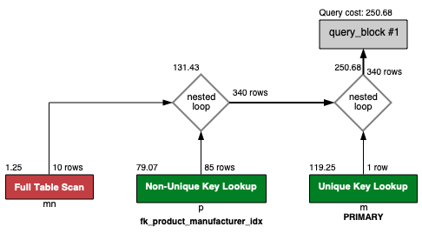

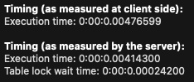
С индексами:
create index ind_price on product(price);
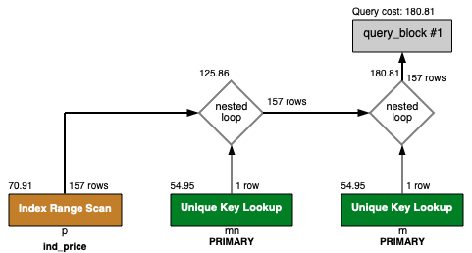
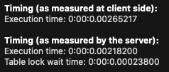

2) select product.name
from product
join music_store on product.id_music_store=music_store.idmusic_store
where music_store.adress = 'Михайловка';
Без индексов:

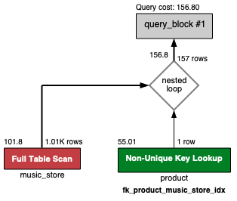
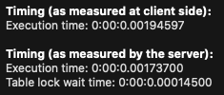
С индексами:
create index ind_music_store_adress on music_store(adress);
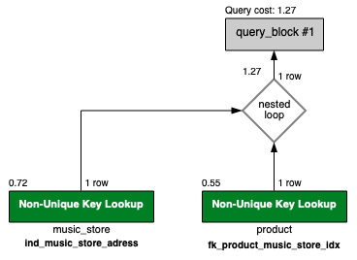

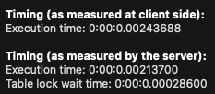

3) select orders.date
from orders
join employees on orders.id_employee=employees.idemployees
where employees.post = 'Продавец';
Без индексов:
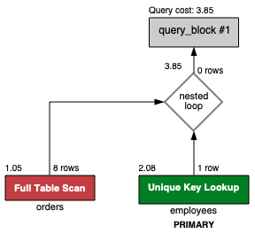
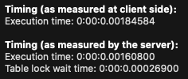
С индексами:
create index ind_post on employees(post);
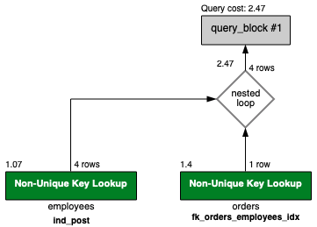
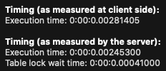

Без индексов:
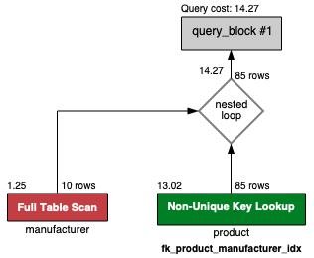
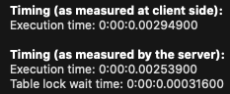
С индексами:
create index ind_adress on manufacturer(adress);
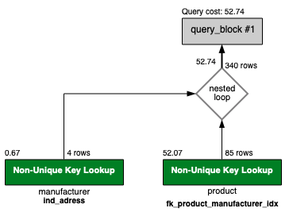
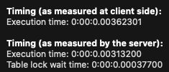

Без индексов:
5) select product.name
from employees
join orders on orders.id_employee=employees.idemployees
join product_to_order on product_to_order.id_order=orders.idorders
join product on product_to_order.id_product=product.idproduct
where employees.fio = 'Doig';
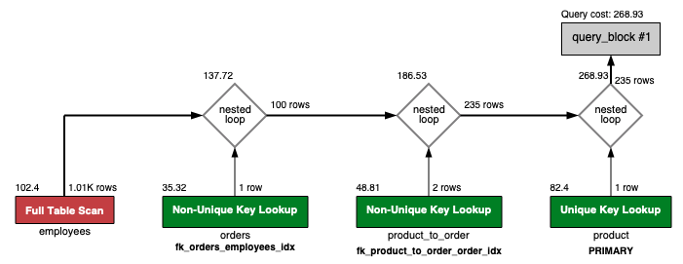
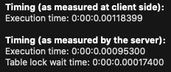
С индексами:
create index ind_fio on employees(fio);
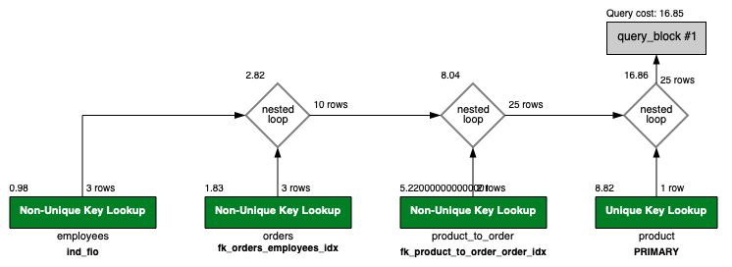
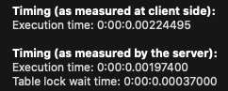
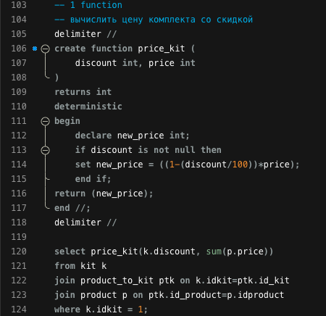


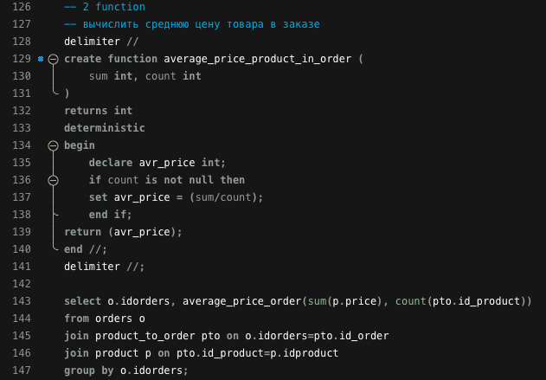
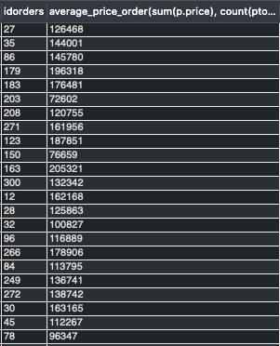

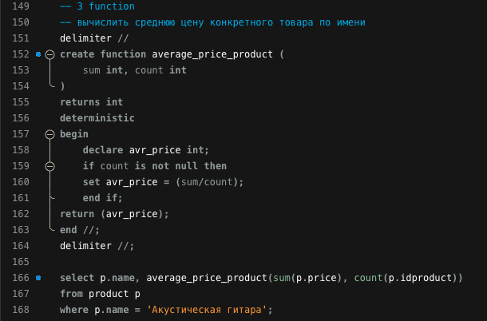
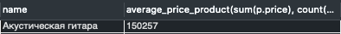

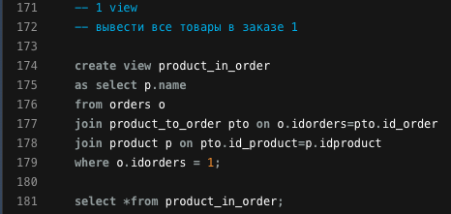
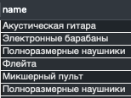

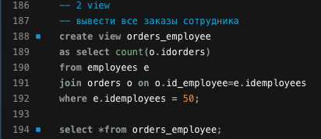
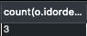

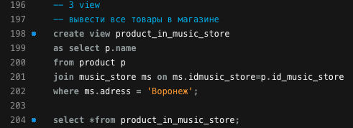
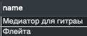

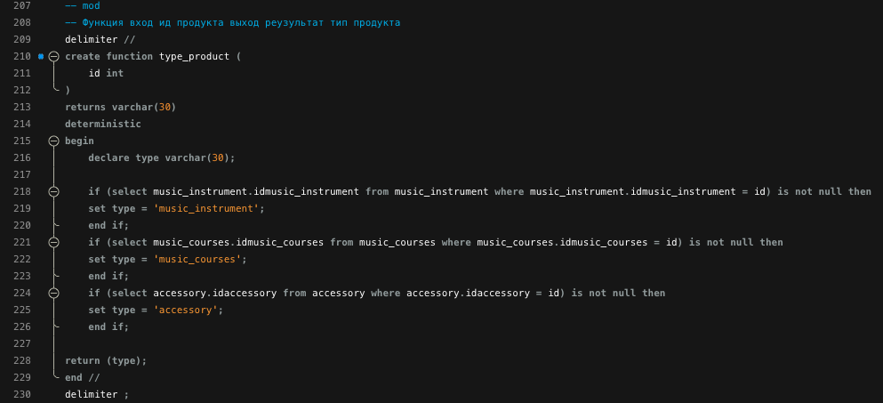
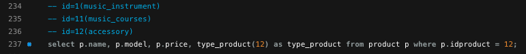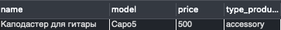

Взаимодействие с БД из приложения

Для реализации этой лабораторной работы я выбрал язык C#,с
использованием Windows Forms для удобной работой с вводимыми
данными и базой данных тоже. Для того, чтобы работать с MySQL, мы
должны для сначала подключить к проекту ссылки на MySQL.Data в
иерархии нашего проекта, а далее просто добавить в нужных местах
библиотеку при помощи команды «using MySql.Data.MySqlClient».

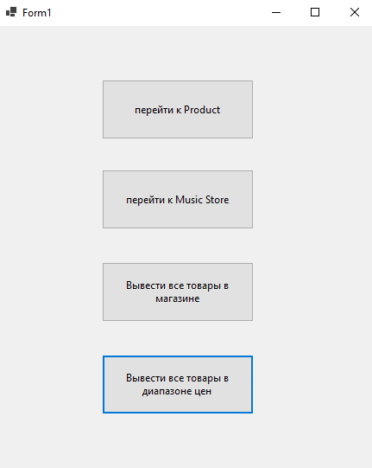
Стартовое окно

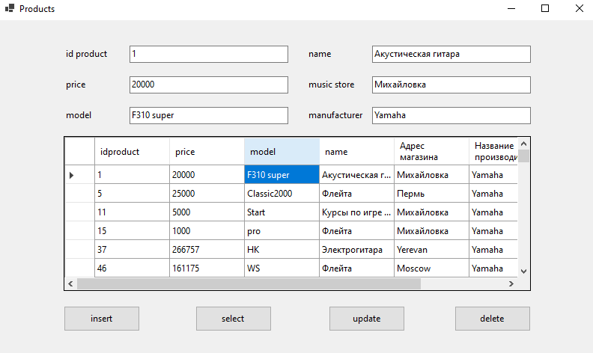
Окно для работы с таблицей Product

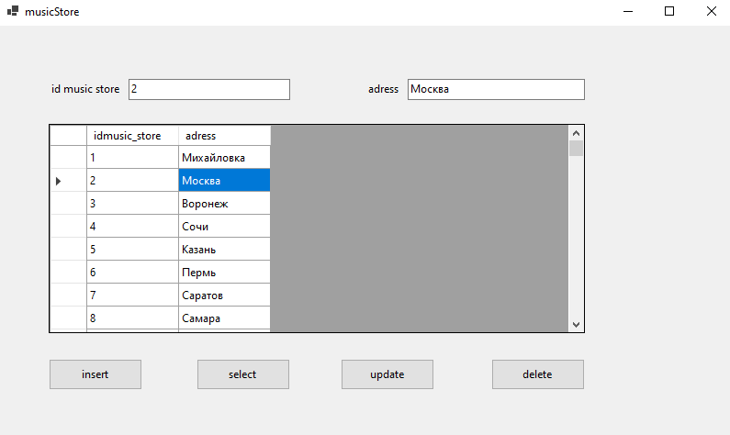
Окно для работы с таблицей Music_store

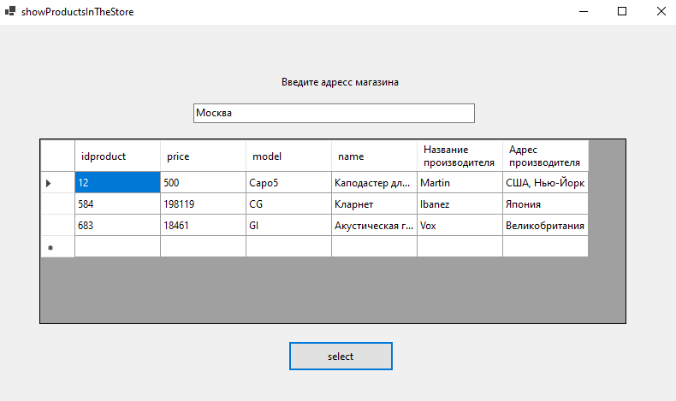
Окно c функциональным запросом – поиск товаров в заданном магазине

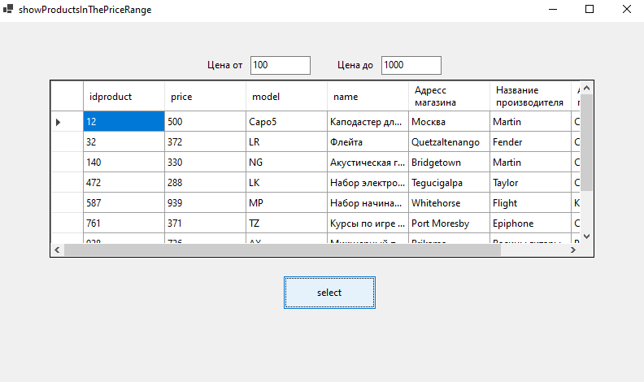
Окно c функциональным запросом – поиск товаров в заданном диапазоне цен

Заключение
В ходе работы была разработана CУБД «БД Библиотека» в среде разработки MySQL Workbench и программа на языке C# для непосредственной работы с ней.

Вывод:
В ходе работы была разработана программа на C# для работы с базой данных на MySQL.

Список литературы
1. Диго, С.М. Базы данных / С.М. Диго. - М.: Финансы и статистика, 2013. - 592 c.
2. Дейт, К. Дж. SQL и реляционная теория. Как грамотно писать код на SQL / К.Дж. Дейт. - М.: Символ-плюс, 2012. - 480 c.
3. Биллиг, В. А. Основы программирования на С# / В.А. Биллиг. - М.: Бином. Лаборатория знаний, Интернет-университет информационных технологий, 2015. - 488 c

